Μανώλης Κιαγιάς


Δίκτυα Υπολογιστών
Το Ανεπίσημο Βοήθημα
Για τους Τομείς Πληροφορικής και Ηλεκτρονικής της Γ' Τάξης των ΕΠΑ.Λ.
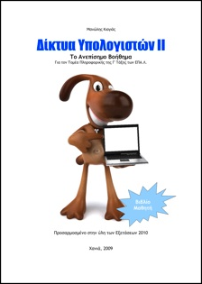
Προσαρμοσμένο στην Ύλη των Πανελλαδικών Εξετάσεων 2017
Βιβλίο
Μαθητή

Χανιά, 2017

